【巩固练习】
一.选择题
1．下列各多项式相乘，可以用平方差公式的有( )．
①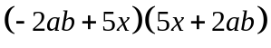 ②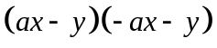
③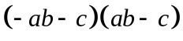 ④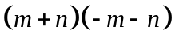
A.4个 B.3个 C.2个 D.1个
2. （2016•濮阳校级自主招生）若x²+mx+k是一个完全平方式，则k等于（ ）
A．m² B．m² C．m² D．m²
3.下面计算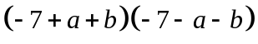正确的是( )．
A.原式＝(－7＋＋)[－7－(＋)]＝－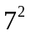－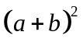
B.原式＝(－7＋＋)[－7－(＋)]＝＋
C.原式＝[－(7－－)][－(7＋＋)]＝－
D.原式＝[－(7＋)＋][－(7＋)－]＝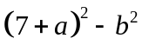
4．(＋3)(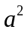＋9)(－3)的计算结果是( )．
A.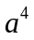＋81 B.－－81 C. －81 D.81－
5．下列式子不能成立的有( )个．
①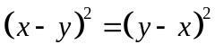 ②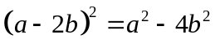 ③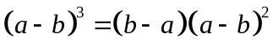
④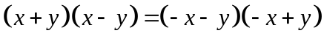 ⑤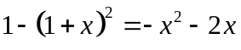
A.1 B.2 C.3 D.4
6．（2015春•开江县期末）计算2015²﹣2014×2016的结果是（ ）
A．﹣2 B．﹣1 C．0 D．1
二.填空题
7．（2016•湘潭）多项式x²+1添加一个单项式后可变为完全平方式，则添加的单项式可以
是 （任写一个符合条件的即可）．
8. 已知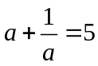，则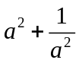的结果是_______.
9. 若把代数式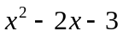化为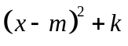的形式，其中，为常数，则＋＝_______.
10.（2015春•深圳期末）若A=（2+1）（2²+1）（2⁴+1）（2⁸+1）+1，则A的末位数字是 ．
11．对于任意的正整数，能整除代数式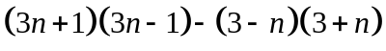的最小正整数是_______.
12. 如果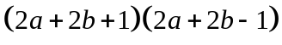＝63，那么＋的值为_______.
三.解答题
13.计算下列各值.
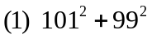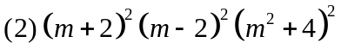
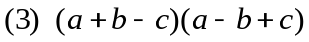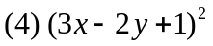
14.（2015春•成华区月考）如果一个正整数能表示为两个连续偶数的平方差，那么称这个正整数为“神秘数”，如：4=2²﹣0²，12=4²﹣2²，20=6²﹣4²，因此4、12、20都是这种“神秘数”．
（1）28和2012这两个数是“神秘数”吗？试说明理由；
（2）试说明神秘数能被4整除；
（3）两个连续奇数的平方差是神秘数吗？试说明理由．
15. 已知：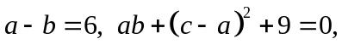求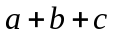的值.

【答案与解析】
一.选择题
1. 【答案】B；①，②，③可用平方差公式.
2. 【答案】D；∵x²+mx+k是一个完全平方式，∴k=m²，故选D.
3. 【答案】C；
4. 【答案】C；(＋3)(＋9)(－3)＝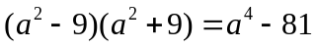.
5. 【答案】B；②，③不成立.
6. 【答案】D；
【解析】解：原式=2015²﹣（2015﹣1）×（2015+1）=2015²﹣（2015²﹣1）=2015²﹣2015²+1=1，
故选D.
二.填空题
7. 【答案】2x；∵x²+1+2x=（x+1）²，∴添加的单项式可以是2x．
8. 【答案】23；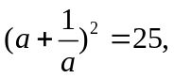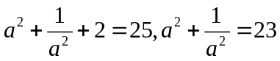.
9. 【答案】－3；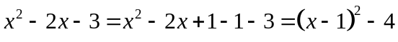，＝1，＝－4.
10.【答案】6；（2+1）（2²+1）（2⁴+1）（2⁸+1）+1
=（2﹣1）（2+1）（2²+1）（2⁴+1）（2⁸+1）+1，
=（2²﹣1）（2²+1）（2⁴+1）（2⁸+1）+1，
=（2⁴﹣1）（2⁴+1）（2⁸+1）+1 =（2⁸﹣1）（2⁸+1）+1，
=（2¹⁶﹣1）（2¹⁶+1）+1 =2³²﹣1+1，
因为2³²的末位数字是6，所以原式末位数字是6．
11.【答案】10；【解析】利用平方差公式化简得10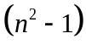，故能被10整除.
12.【答案】±4；
【解析】.
三.解答题
13.【解析】
解：（1）原式＝
（2）原式＝
（3）原式＝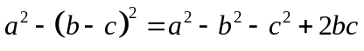
（4）原式＝
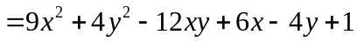
14.【解析】
解：（1）是，理由如下：
∵28=8²﹣6²，2012=504²﹣502²，
∴28是“神秘数”；2012是“神秘数”；
（2）“神秘数”是4的倍数．理由如下：
（2k+2）²﹣（2k）²=（2k+2+2k）（2k+2﹣2k）=2（4k+2）=4（2k+1），
∴“神秘数”是4的倍数；
（3）设两个连续的奇数为：2k+1，2k﹣1，则
（2k+1）²﹣（2k﹣1）²=8k，
而由（2）知“神秘数”是4的倍数，但不是8的倍数，
所以两个连续的奇数的平方差不是神秘数．
15.【解析】
解：∵

